Лексическая тема: «ПРАЗДНИК 8 МАРТА»
- Побеседовать с ребёнком о празднике 8 Марта, спросить, что это за праздник, кого поздравляют в этот день.
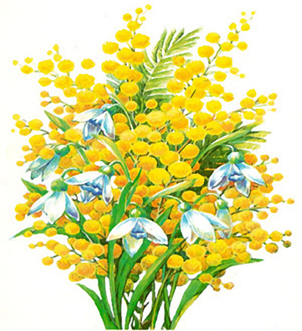
- Подумать и ответить на вопросы:
- Какие праздничные поздравительные слова ты знаешь?
- Какой скоро будет праздник?
- Подбери как можно больше ласковых слов к словам «МАМА» и «БАБУШКА».
- Расскажи, за что ты любишь свою маму и бабушку!
3. Прослушай рассказ и ответь на вопросы.
У Вовы заболела мама. Врач прописал ей горькие лекарства. Вова пожалел маму и предложил: «Давай я за тебя выпью все горькие таблетки, и тебе сразу станет легче».

Вопросы:
- Почему врач прописал маме лекарства?
- Как Вова относится к своей маме?
- Что предложил Вова?
- Правильно ли предложил Вова?
- Для чего нужны лекарства?
- Почему нельзя брать лекарства без разрешения?

4. Нарисуй всё, что ты хотел бы подарить маме, бабушке, сестрёнке.

5.Прослушай стихотворение. Объясни, будет ли мама рада такому подарку. Почему?
Очень маму я люблю.
Ей подарок подарю.
Нарисую на стене
Её портрет во всей красе.
Пусть любуется мамуля
На художества сынули.

